建立数据库

数据库总表截图

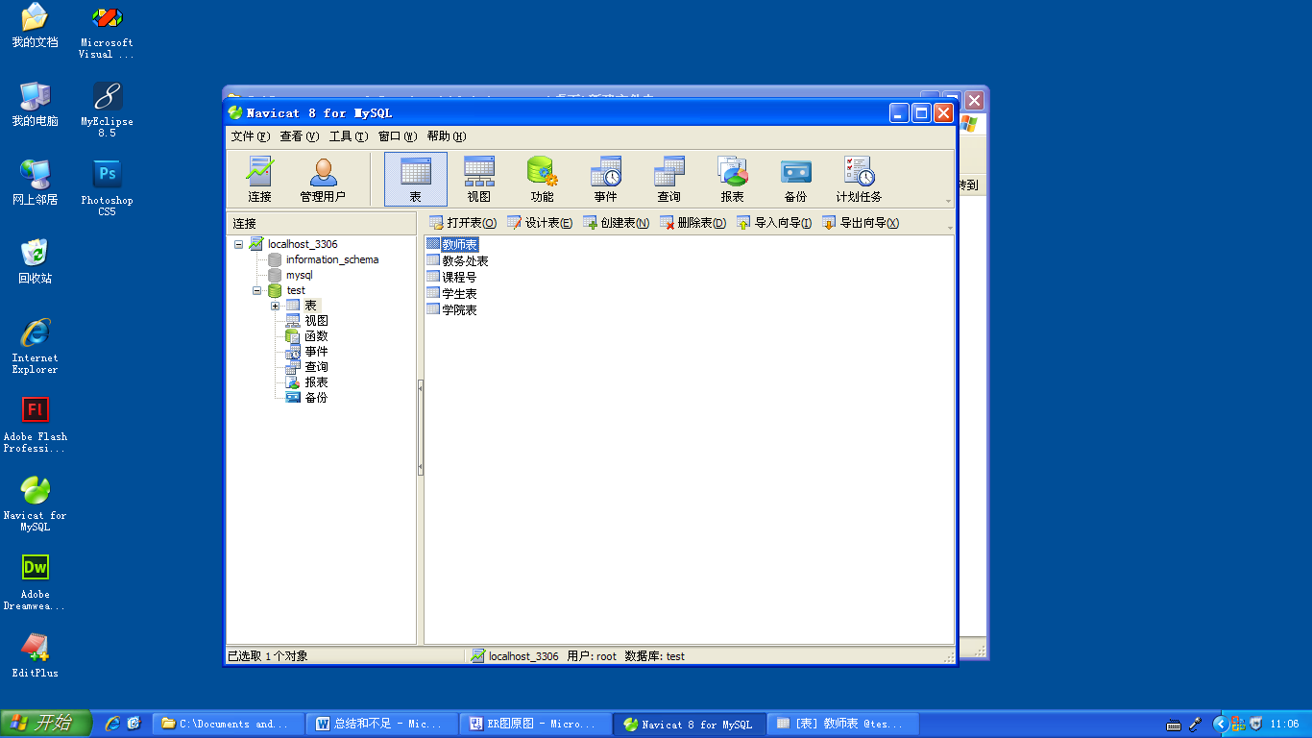

分表：

1.建立学院表

包括学院名、学院号、学院电话、学院主任、教师人数。五个基本属性。主键为学院号

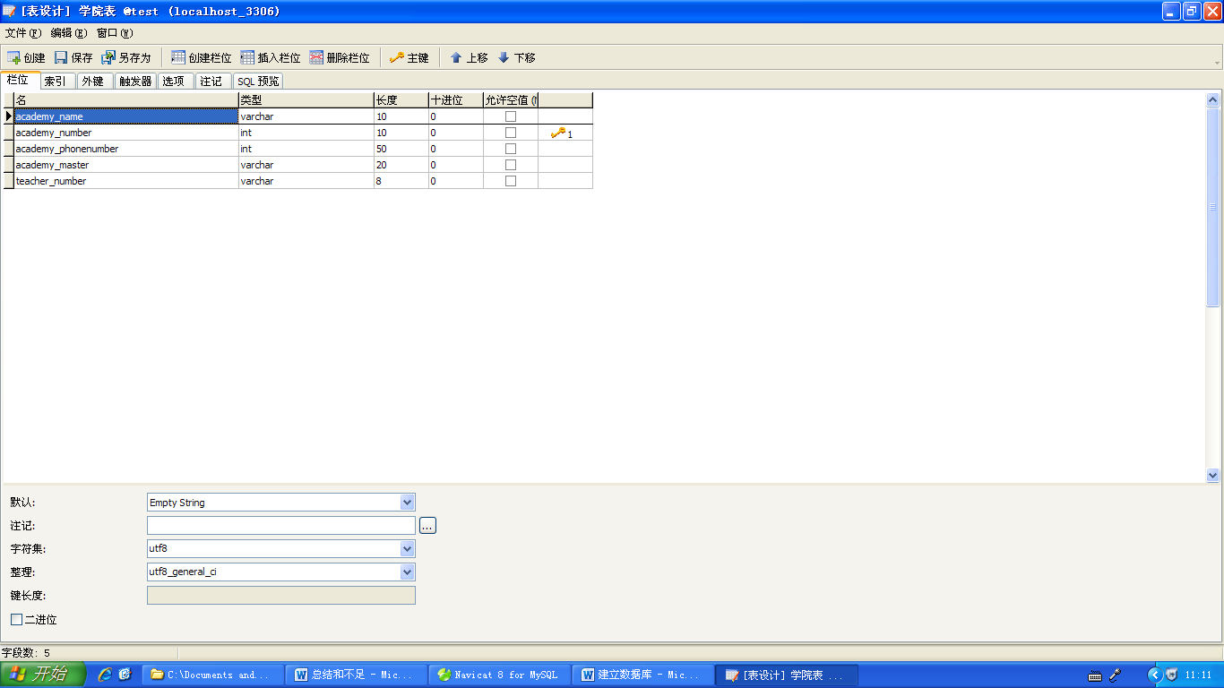

1. 建立学院实例

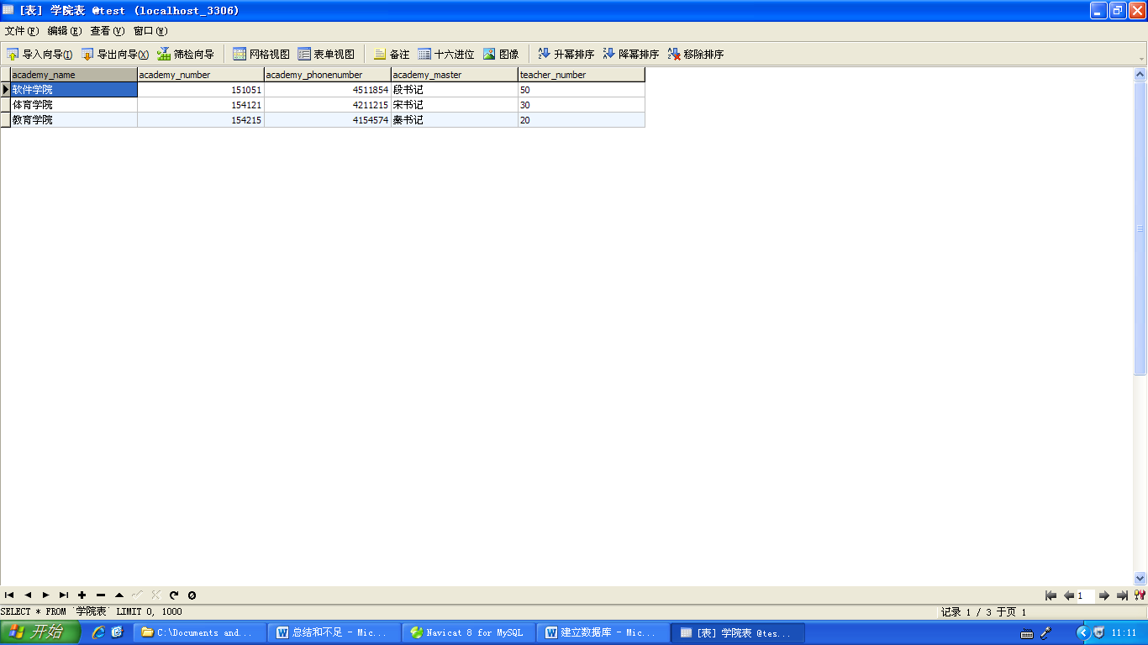

1. 学生表

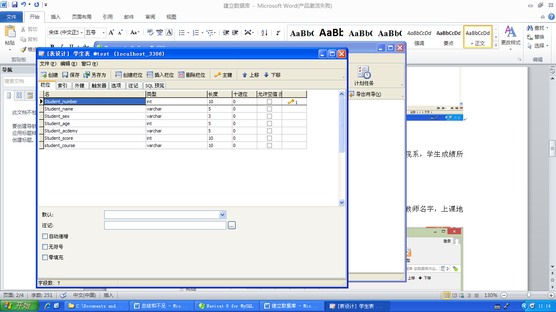

学生表中有属性：学生学号，学生姓名，学生性别，学生年龄，学生所在院系，学生成绩所选课程。主键为学生学号

建立学生实体

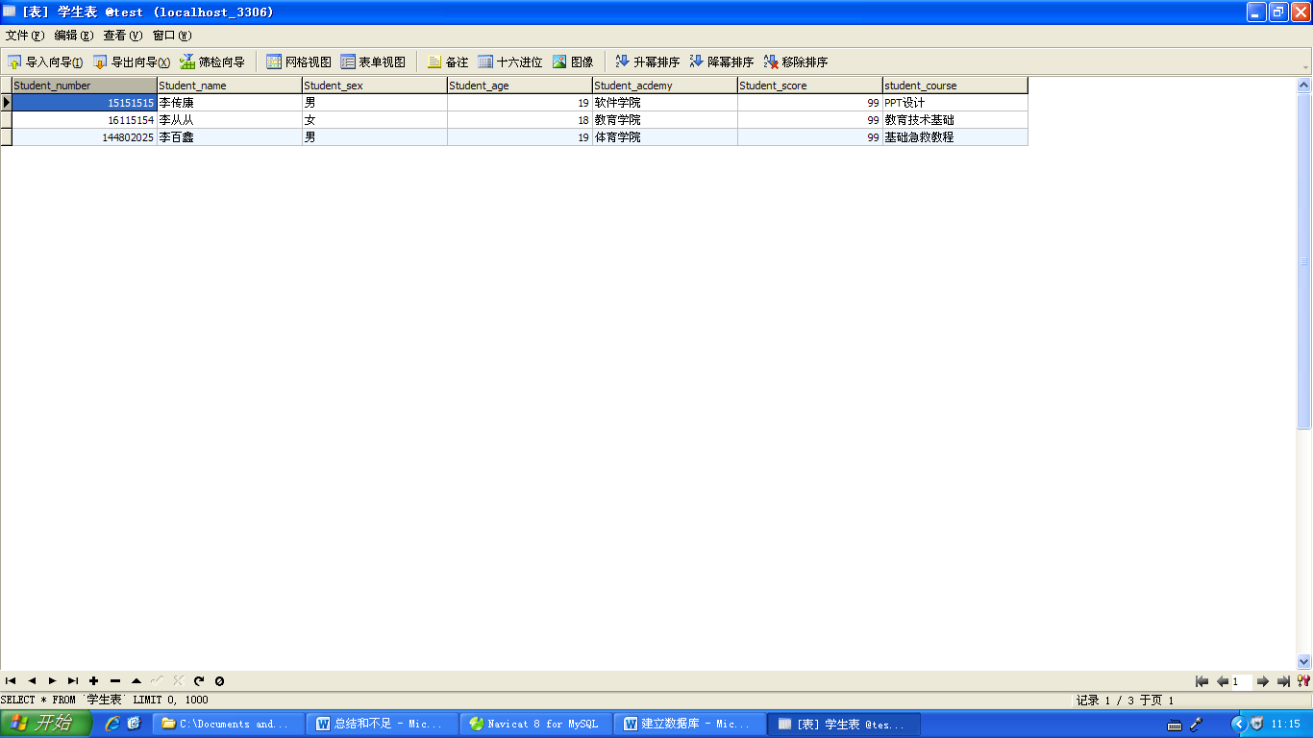

3.建立课程表

表中属性有：课程名，课程号，课时，课程学分，课程所属学院，课程教师名字，上课地点，上课人数。主键为课程号

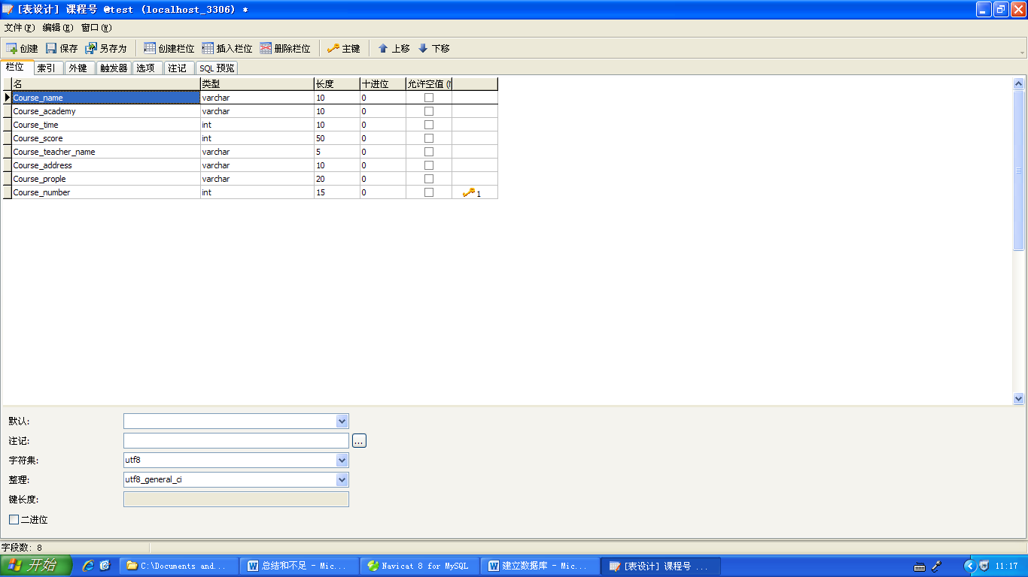

建立课程实体

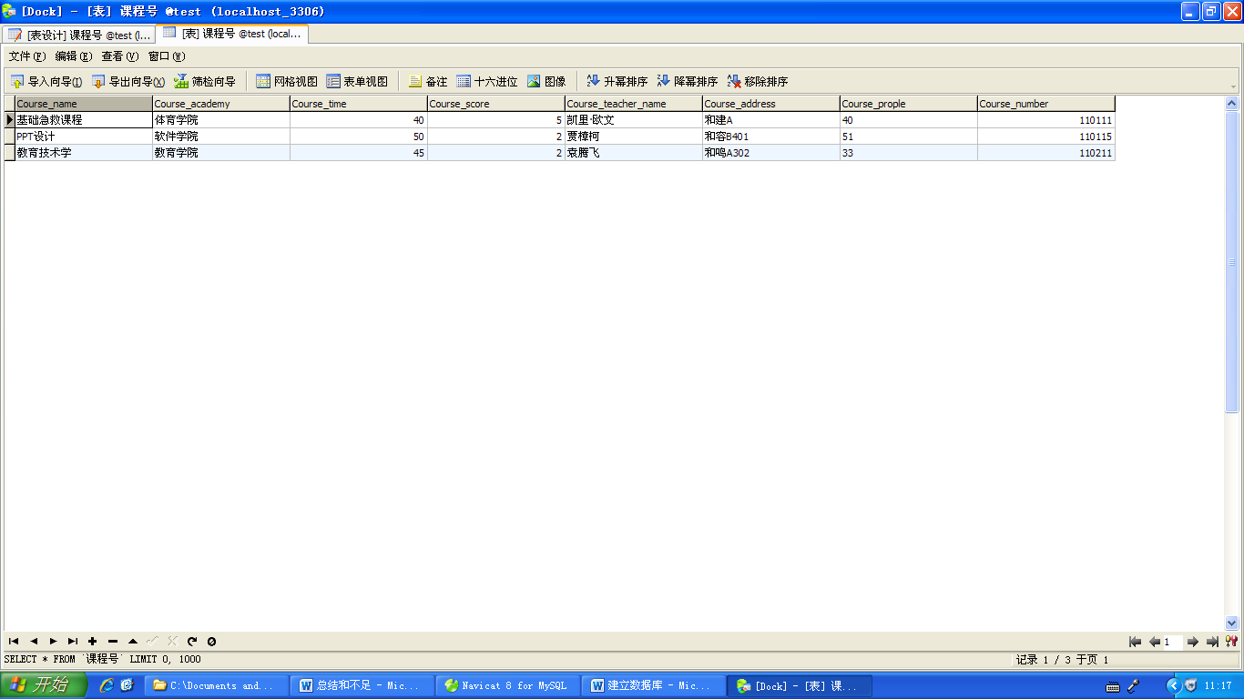

1. 建立教师表

教师表包含属性：教师工号，教师年龄，教师姓名，教师性别，教师所属院系，教师所教课程。主键为教师号

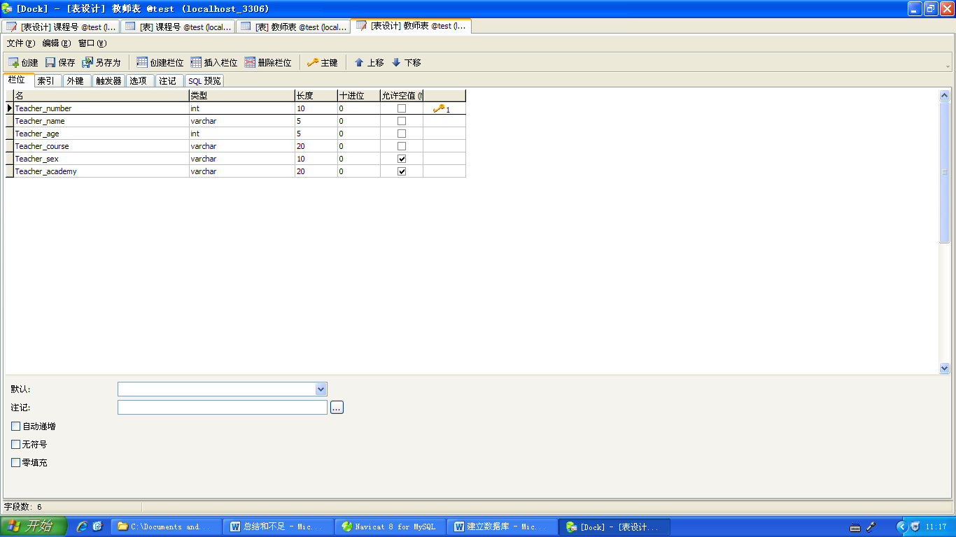

建立教师实体

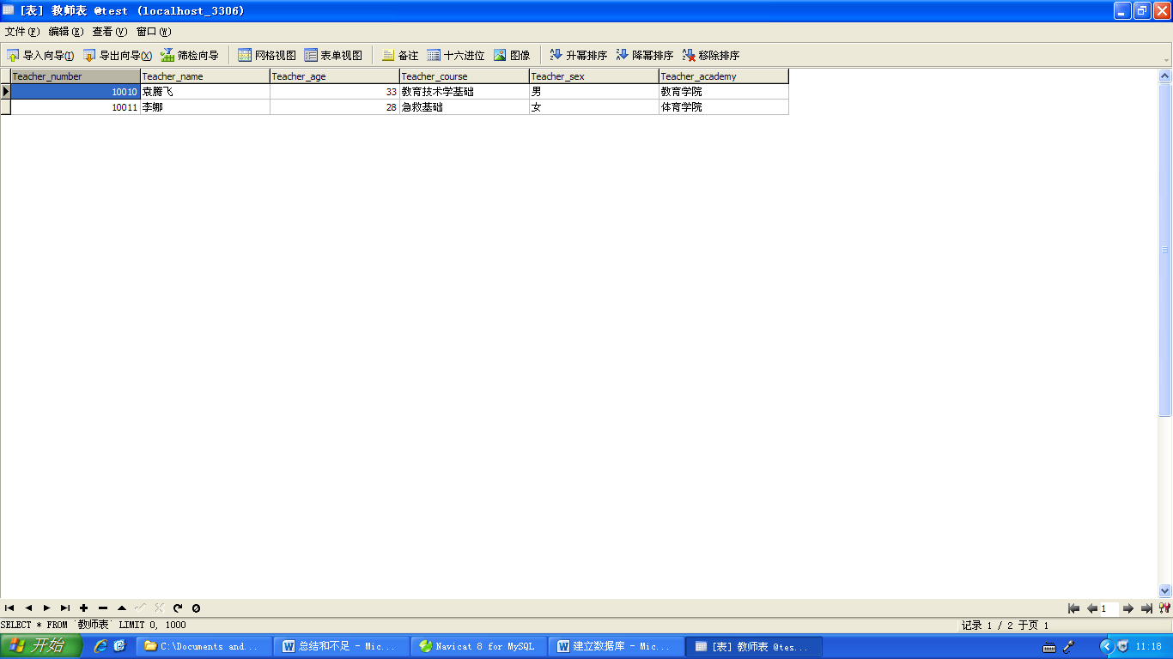

建立教务处表

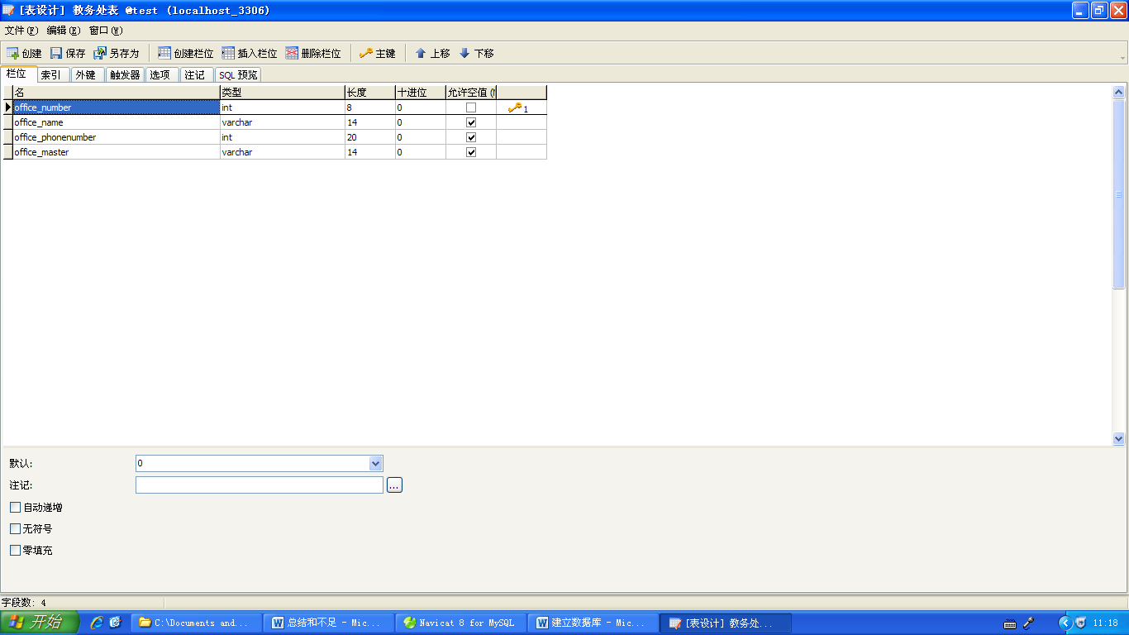

教务处实体

